**云南大学软件学院**

**实 验 报 告**

课程： Python语言设计 任课教师： 何臻力 实验指导教师： 何臻力

姓名： 何志颖 学号： 20151120237 专业： 软件工程 日期： 2018-5-24 成绩：

**实验六 Python装饰器**

1. **实验目的**
2. 理解什么是函数装饰器。
3. 学会使用函数装饰器。
4. 理解什么是类装饰器。
5. 学会使用类装饰器。

**二、****实验要求**

（1）必须使用Python3.X版本。

（2）使用Python自带的IDLE或PyCharm为开发工具。（自行安装）

（3）请自行完成实验内容，切勿抄袭。

（4）代码要求有注释，注释量不低于20%。

（5）不能自行使用与课程内容无关的第三方库降低实验难度。

（6）提交实验报告：

a. 纸质版：实验报告完成后，打印出来，下次上实验课前提交。

b. 电子版：实验源码和电子版实验报告，一起打为一个压缩包，上传到FTP下对应目录。(<ftp://113.55.4.20> user:hezhenli_std , password:std)

**三、实验内容**

1. 编写两个样例函数（任意功能），一个无输入参数，一个需要三个以上输入参数（需要含有位置参数和命名参数）。利用函数装饰器，在不改变样例函数代码的情况下，分别为这两个函数加入打印执行时间的功能。
2. 编写类装饰器，为模拟登陆函数加上用户认证的功能。
3. 继续模拟登录函数。编写函数装饰器，为多个函数加上认证的功能（用户的账号密码来源于文件，文件内容请自定义，请使用上下文管理协议读取文件）。要求登录成功一次，后续的函数都无需再输入用户名和密码。
4. 继续模拟登录函数。编写函数装饰器，为多个函数加上认证功能（用户的账号密码来源于文件，文件内容请自定义，请使用上下文管理协议读取文件）。要求登录成功一次，在超时时间（2分钟）内无需重复登录，超过了超时时间，则必须重新登录。
5. 编写日志装饰器，实现功能如：一旦某个自定义函数执行，则将消息入到日志文件中，日志文件路径应可以在装饰器上指定。注意：1、时间的格式。
6. 请解释Python中类装饰器和函数装饰器的区别与联系。
7. **关键实验步骤（请粘贴关键步骤、代码、实验结果）**

**实验一**

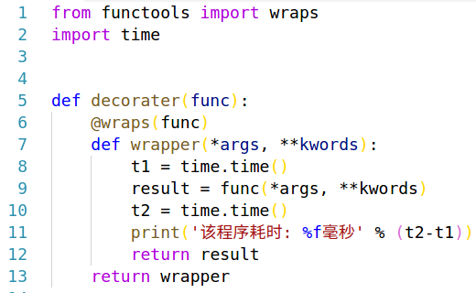

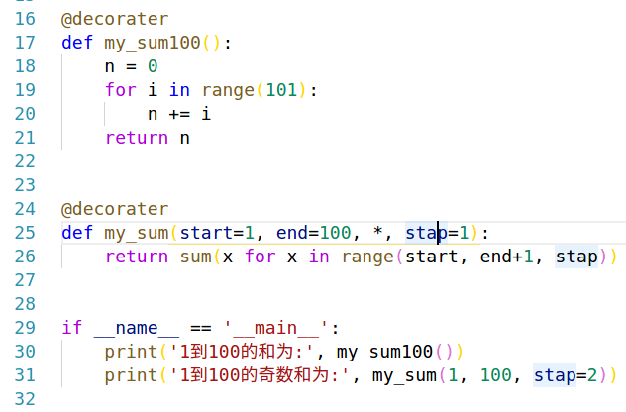

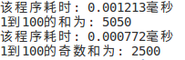

**实验二**

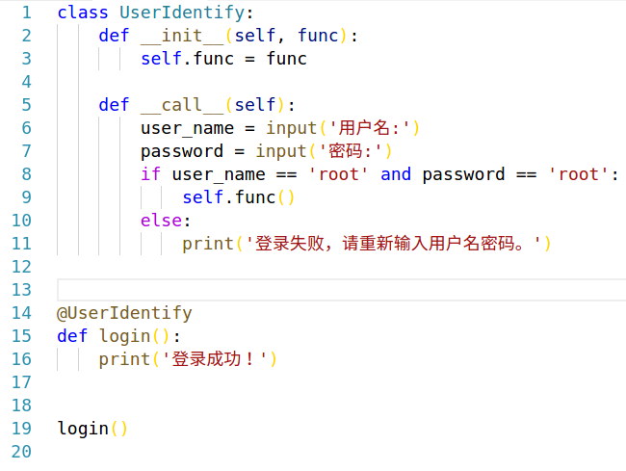





**实验三**

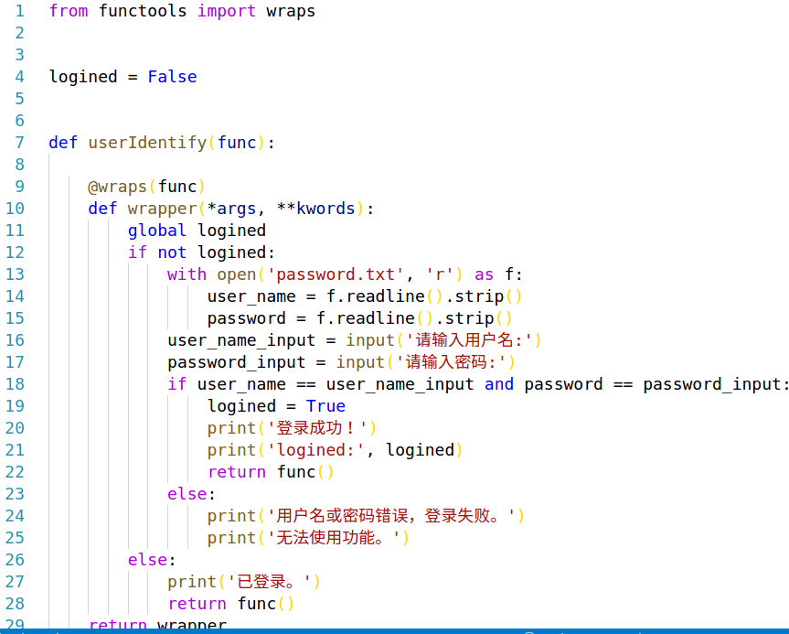

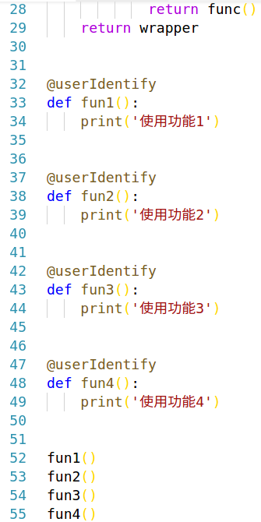

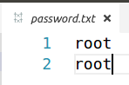

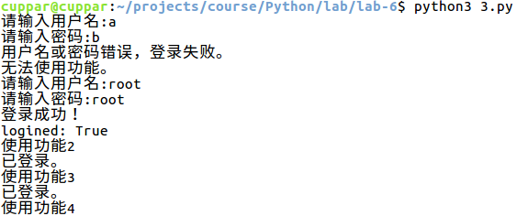

**实验四**

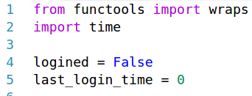

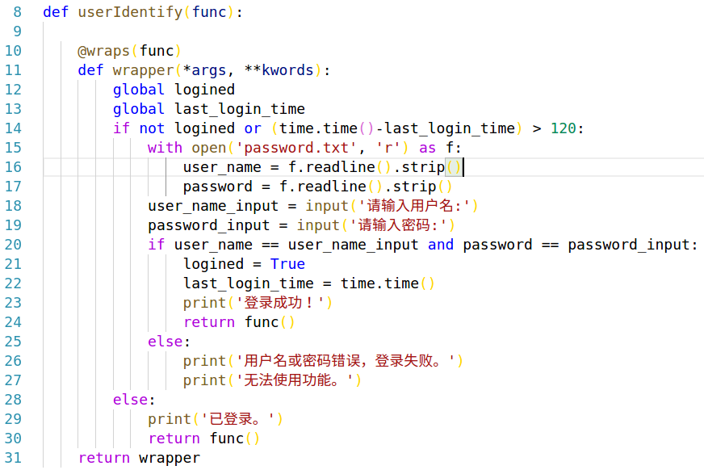

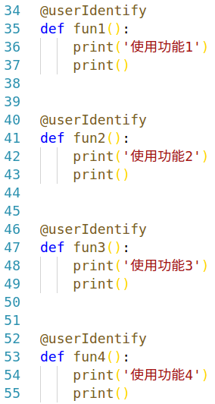

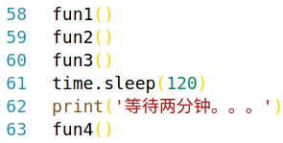

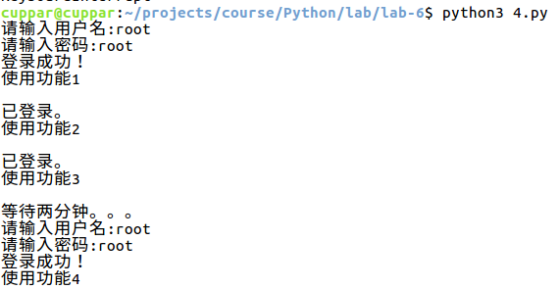

**实验五**

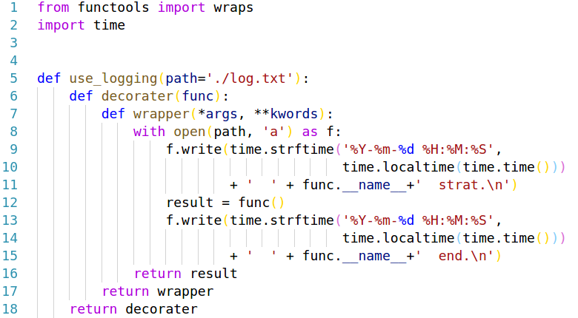

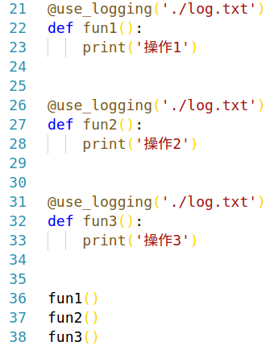

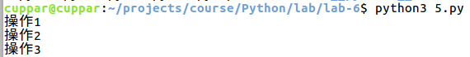

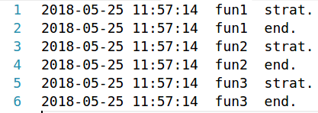

**实验六**

**联系**：类装饰器和函数装饰器的作用都是面向切面编程的一种实现。

内部实现都是利用了函数装饰器，类装饰器只是把类中的__call__作为装饰器。

**区别**：相比函数装饰器，类装饰器具有灵活度大、高内聚、封装性等优点。

类装饰器一般不能传参。